МБОУ «СОШ №43»
г. Чебоксары
Сценарий внеклассного мероприятия составили :
Николаева Ольга Михайловна – учитель географии высшей категории
Евграфов Александр Анатольевич – учитель биологии 1 категории
Сценарий квест-игры «Познай свой край»
Цель квест-игры – развитие познавательного интереса к смежным наукам как география, биология, культура родного края, туризму и медицине.
Игра предназначена для учащихся 5-х – 11-х классов.
Задачи –
- Применение теоретических знаний на практике.
- Развитие туристических навыков.
- Сплочение коллектива, выработка единого духа.
До проведения игры во всех классах была проведена подготовительная работа с учащимися – знакомство с топографическими знаками и картами, презентации по красным книгам, рассмотрены вопросы по экологии, изучены гербарии.
Игра проводится на время и баллы – победителем является та команда, которая прошла все станции за наименьшее время набрав наибольшее количество баллов.
Оборудование: канаты, 3 карабина, материалы для создания подручных носилок (2 длинных шеста, поперечные балки (6 шт.), веревки для их скрепления и создания жгута), гербарии, коллекция насекомых, изображения животных и растений Красной книги Чувашии (по 10 штук), таблица топографических знаков, компаса.
Так же были закуплены кубки и грамоты для каждой параллели.
В игре задействованы учителя школы и волонтеры 9-х классов.
Каждый класс выставил на игру команду из 10-и человек. Каждая команда должна была подготовить – название команды, девиз, эмблему и экологический плакат на тему «Береги планету эту!».
Каждой команде был выдан маршрутный лист со станциями.
Время проведения игры – 2 часа.
Пример маршрутного листа.
Порядок прохождения, класс 5А | Название станции (после прохождения всех станций маршрутные листы сдаются в актовом зале) | Время | Баллы | Подпись
1 | Приветствие (актовый зал)
2 | Туристическая полоса препятствий (спортзал)
3 | Ботаническая (каб. 303)
4 | Экологическая (каб. 307)
5 | Медицинская (коридор рядом с каб. 305)
6 | «Определи меня» (каб. 203)
7 | По страницам Красной книги (каб. 306)
8 | Географическая (каб. 314)

1 Станция – Приветствие.
Каждая команда представляет свою команду и показывает свою эмблему и плакат.
Оценивалось выступление, соответствие тематике, эмблема и девиз. А плакаты оценивались как отдельная категория.
2 Станция – Туристическая полоса препятствий.
Команды проходят полосу препятствий – параллельная переправа, «бабочка». Оценивалась скорость прохождения командой полосы препятствий.

3 Станция – Ботаническая.
По имеющимся образцам из гербария команды определяют растения своего края. Оценивалось количество правильно угаданных растений из микрорайона школы. Определяемыми растениями были: боярышник, бузина, ясень, тополь, клен американский, липа, акация желтая, ветла, вяз, клен остролистный, сирень обыкновенная, яблоня, каштан конский, береза, туя пирамидальная, барбарис.

4 Станция – Экологическая.
Команды выполняют тестовые задания. Оценивается количество правильных ответов и скорость выполнения.
Вопросы для 5 класса

1.) Кто тяжелее слона?
Муравей
Бегемот
Акула
Жираф

2.) Кого считают предком собак?
Лису
Гиена
Медведь
Волк

3.) Кто спит головой вниз?
Летучие мыши
Морской конёк
Слизняк
Бабочка

4.) Какие млекопитающие откладывают яйца?
Скунс
Ехидна
Морская свинка
Пингвин

5.) Какое дерево считается символом России?
Дуб
Тополь
Кедр
Берёза

6.) Где раки зимуют?
В Караганде
В иле
В своём гнезде
В песке

7.) Какое насекомое слышит ногами?
Жук – навозник
Сороконожка
Кузнечик
Лягушка

8.) Какие птицы не летают?
Страусы
Утка
Жаворонок
Ворон

9.) Как называется детёныш овцы?
Козлёнок
Жеребёнок
Ягнёнок
Телёнок

10.) Сколько ног у паука?
Три
Одна
Восемь
Шесть

Вопросы для 6 класса

1.) Кто тяжелее слона?
Муравей
Бегемот
Акула
Жираф

2.) Кого считают предком собак?
Лису
Гиена
Медведь
Волк

3.) Кто спит головой вниз?
Летучие мыши
Морской конёк
Слизняк
Бабочка

4.) Какие млекопитающие откладывают яйца?
Скунс
Ехидна
Морская свинка
Пингвин

5.) Какое дерево считается символом России?
Дуб
Тополь
Кедр
Берёза

6.) Где раки зимуют?
В Караганде
В иле
В своём гнезде
В песке

7.) Какое насекомое слышит ногами?
Жук – навозник
Сороконожка
Кузнечик
Лягушка

8.) Какие птицы не летают?
Страусы
Утка
Жаворонок
Ворон

9.) Как называется детёныш овцы?
Козлёнок
Жеребёнок
Ягнёнок
Телёнок

10.) Сколько ног у паука?
Три
Одна
Восемь
шесть

11.) Самое большое животное на Земле?
Слон
Муха
Тритон
Кит

12.) Как узнать возраст рыбы?
По чешуе
По цвету
По хвосту
По плавникам

13.) Зачем некоторым бабочкам узор на крыльях в виде глаз?
Для привлечения самцов
Чтобы лучше видеть
Для защиты
Для красоты

14.) Для чего зебра полосатая?
Чтобы труднее распознать
Испачкалась грязью
Родители разных цветов: мама – белая, папа – чёрный
Ошибка природы

15.)Какие зверьки, в Австралии, являются злейшими врагами фермеров?
Кролики
Кенгуру
Обезьяны
Жук

Вопросы для 7 класса
1. Экология – наука, изучающая:
а) влияние загрязнений на окружающую среду
б) влияние загрязнений на здоровье человека
в) влияние деятельности человека на окружающую среду
г) взаимоотношения организмов с окружающей их средой обитания, в том числе многообразие взаимосвязей их с другими организмами
2. В непосредственной близости от автозаправочной станции лучше всего располагать:
а) зеленые растения в) дом отдыха
б) школу г) военный склад
3.Атмосферный воздух наименее загрязнён:
а) возле котельных в) в лесу
б) у автодорог г) возле промышленных предприятий
4. Из перечисленных деревьев хвойными являются:
а) берёза в) осина
б) сосна г) тополь
5. Детский оздоровительный лагерь лучше всего располагать:
а) в лесу в) в центре города
б) рядом с оживлённым шоссе г) на территории промышленного
предприятия
6. Связь растений со средой их обитания проявляется:
а) в поглощении воды и минеральных солей из почвы
б) в передвижении веществ в растении
в) в движении цитоплазмы в клетке
г) в расположении органелл в клетке
7. Какие зверьки, в Австралии, являются злейшими врагами фермеров?
а) Кролики
б) Кенгуру
в) Обезьяны
г) Жук
На следующие задания ответьте одним словом
8. Что подразумевается под термином «тихая охота»?
9. Трава, которую можно узнать даже с закрытыми глазами.
10. Какая лесная птица считается долгожительницей?

Вопросы для 8 класса
1. Экология – наука, изучающая:
а) влияние загрязнений на окружающую среду
б) влияние загрязнений на здоровье человека
в) влияние деятельности человека на окружающую среду
г) взаимоотношения организмов с окружающей их средой обитания, в том числе многообразие взаимосвязей их с другими организмами
2. Здоровье – это
1) отсутствие болезней и физических недостатков;
2) состояние полного физического, психического и социального благополучия.
3) состояние полного физического здоровья.
3. Что не способствует сохранению здоровья
- гиподинамия;
- двигательная активность;
- соблюдение режима дня.
4. Профилактике заболеваний сердца способствует;
1) ходьба, увеличение в питании солёной и жирной пищи, умение справляться со стрессами;
2)умение справляться со стрессами, нормальная масса тела, гиподинамия;
3) ходьба, увеличение в питании рыбы, чеснока, овощей фруктов, овсянки, нормальная масса тела;

5. Заражение ВИЧ происходит через:
1) кровь;
2) предметы быта;
3)окружающую среду.
6. Под рациональным питанием понимают:
1)регулярность приёма пищи;
2)распределение приёма пищи в течение дня;
3)соответствие количества потребляемой пищи энергетическим затратам организма.
7. Атмосферный воздух наименее загрязнён:
а) возле котельных в) в лесу
б) у автодорог г) возле промышленных предприятий
предприятий
8. Экологические факторы это
1) факторы живой природы;
2) условия среды, воздействующие на человека;
3) условия среды, воздействующие на организмы;
9. Из перечисленных деревьев хвойными являются:
а) берёза в) осина
б) сосна г) тополь
10. Наиболее вредоносные факторы воздействия на будущего ребенка:
1) радиационной облучение, физическая активность;
2) радиационной облучение, рациональное питание;
3) радиационной облучение, курение, алкоголизм матери.
Вопросы для 9 класса
1. Экология – наука, изучающая:
а- влияние загрязнений на окружающую среду
б- влияние загрязнений на здоровье человека
в- влияние деятельности человека на окружающую среду
г- взаимоотношения организмов с окружающей их средой обитания, в том числе многообразие взаимосвязей их с другими организмами
2. Биогеоценоз- это:
а- часть экологии
б- совокупность особей одного вида, населяющая определенное пространство
в- группа животных и растений обитающих на одной территорий
г- взаимосвязь живого и неживого
3. Оболочка Земли, населенная живыми организмами, называется:
а- биосфера
б- гидросфера
в- литосфера
г- атмосфера
4. Какой фактор не позволяет зимовать скворцам у нас?
а- пища
б- свет
в- температура
г- кислород
5. Причина возникновения озоновых дыр:
а- увеличение количества углекислого газа в атмосфере;
б- увеличение выбросов пыли в атмосферу;
в- увеличение выбросов фреонов в атмосферу;
г- увеличение выбросов воды в атмосферу;
6. Участок территории, на котором не ведутся различные виды хозяйственной деятельности называется:
а- заповедником б- заказником
в- памятником природы г- национальным парком
7. Фактор окружающей среды, связанный с деятельностью человека называется:
а- абиотическим б- атмосферным
в- антропогенным г- лимитирующим
8. Живые существа первыми заселялись в среде:
а- почвенной б- водной
в- наземно- воздушной г- в организменной
9. Какой фактор не относится к абиотическим?
а- свет б- температура
в- развитие сельского хозяйства г- рельеф местности
10. Почему нельзя мыть машины на берегу реки:
а- в реку попадает грязь б- некрасиво в- разрушается берег г- в воду попадают капли горючего и смазочные материалы, которые нарушают жизнь водных организмов
Вопросы для 10-11 классов
1. Экология – наука, изучающая:
А) влияние загрязнений на окружающую среду
б) влияние загрязнений на здоровье человека
в) влияние деятельности человека на окружающую среду
г) взаимоотношения организмов с окружающей их средой обитания, в том числе многообразие взаимосвязей их с другими организмами
2. Фактор, уровень которого приближается к пределам выносливости организма или превышает ее, называют:
а) оптимальным;
б) экологическим;
в) минимальным;
г) ограничивающим.
3. Основными принципами системы охраны природы являются:
а) научная обоснованность, профилактика, комплексный подход;
б) адекватность, регулярность;
в) систематичность, суммирование, историчность;
г) упрощение, энергосбережение.
4. Наличие у наземных животных твердого и/или гидростатического скелета обусловлено:
а) дефицитом влаги;
б) низкой плотностью воздуха;
в) солнечной радиацией;
г) колебаниями температуры.
5. Основным принципом устойчивости экосистем является:
а) многообразие форм жизни;
б) пространственный размер экосистем;
в) стабильный климат;
г) географическая широта места.
6. Озоновый слой атмосферы разрушается под воздействием:
а) жесткой солнечной радиации;
б) хлорфторорганических соединений;
в) углекислого газа;
г) изменения геомагнитных свойств атмосферы.
7. Осадочные породы на Земле образовались в основном благодаря:
а) деятельности живых организмов;
б) вулканической деятельности;
в) физическим процессам выветривания;
г) окислительной деятельности кислорода.
8. Биосфера, как и любая экосистема, является:
а) закрытой системой;
б) открытой системой;
в) полностью автономной системой;
г) полностью независимой системой.
9. Абиотическими факторами среды не являются:
а) вода и выпадение осадков;
б) грунт;
в) взаимодействие типа «паразит — хозяин»;
г) рельеф.
10. Примером популяции является совокупность особей:
а) рдеста обыкновенного, произрастающего в данном водоеме;
б) сосны обыкновенной, распространенной по побережью Балтийского моря;
в) клеста-еловика, заселяющего таежную зону России;
г) сельди тихоокеанской в Тихом океане.
5 Станция – Медицинская.
Командам была дана задача – оказать первую медицинскую помощь при открытом переломе большой берцовой кости, а так же собрать носилки из подручных средств и перенести на них пострадавшего. Оценивалось правильность оказания первой медицинской помощи, правильность сбора носилок и их прочность, правильность переноса пострадавшего и скорость выполнения задания.

6 Станция – «Определи меня».
Определение насекомых по имеющейся коллекции. Так же перевод названий животных, растений, городов и районных центров Чувашии с чувашского на русский язык. Оценивалась скорость выполнения заданий и количество правильных ответов. 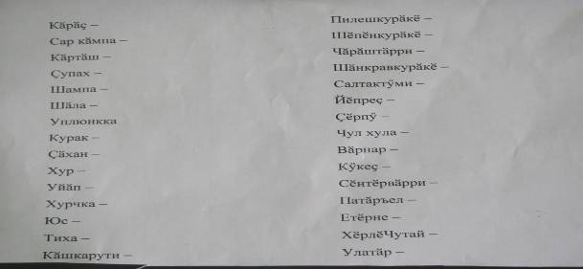

7 Станция – По страницам красной книги.
Тест по Международной и Чувашской Красным книгам и определение животных и растений из Красной книги Чувашии по изображениям. Оценивалось количество правильных ответов.
Вопросы для теста «По страницам Красной книги»
- В каком году была выпущена первая международная Красная книга? (1963 Англия)
- Главный автор международной красной книги? (английский художник Питер Скотт)
- Сколько видов животных и птиц были внесены в нее? ( в 2 тома были включены 211 видов млекопитающих и 312 видов птиц)
- В каком году опубликована Красная книга России? ( в 1983)
- Сколько видов млекопитающих, птиц насекомых, рыб занесено в красную книгу России? ( 65 видов млекопитающих, 107 видов птиц, 34 вида насекомых, 9 видов рыб)
- В каком году вышла первая Красная книга Чувашии? ( в 2001 году)
- Назовите национальный парк и заповедник Чувашской Республики. (Национальный пар – «Чаваш вармане» и Заповедник «Присурский»)
- Кто такой орнитолог, энтомолог, гляциолог и лимнолог? (орнитолог – изучает птиц, энтомолог – насекомых, гляциолог – ледники, линолог – озера)
Примеры животных из красной книги.
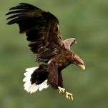 - Орлан белохвост
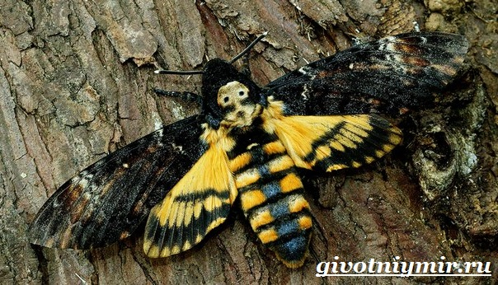
Бабочка – бражник мёртвая голова

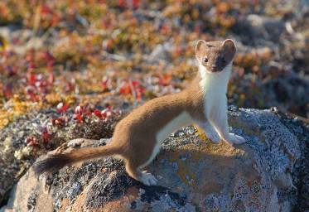 - Горностай
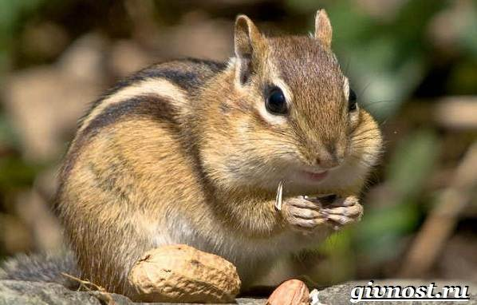
- Бурундук азиатский
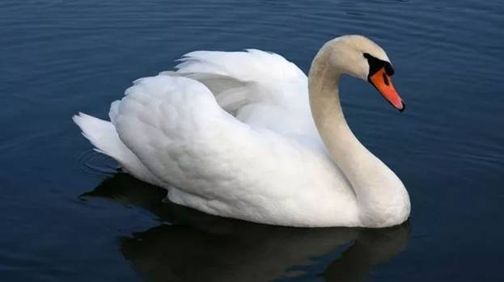
- Лебедь
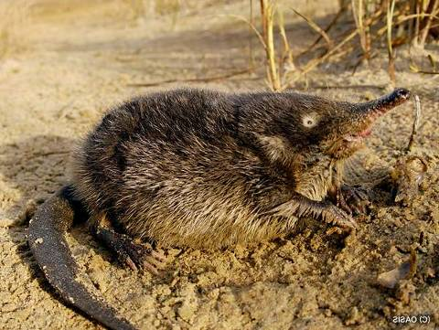
- Выхухоль европейская
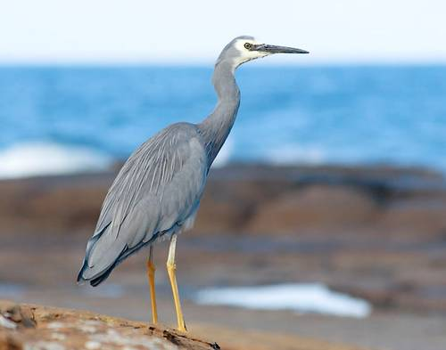
- Цапля серая
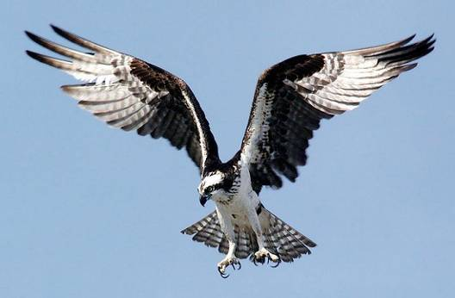-Скопа
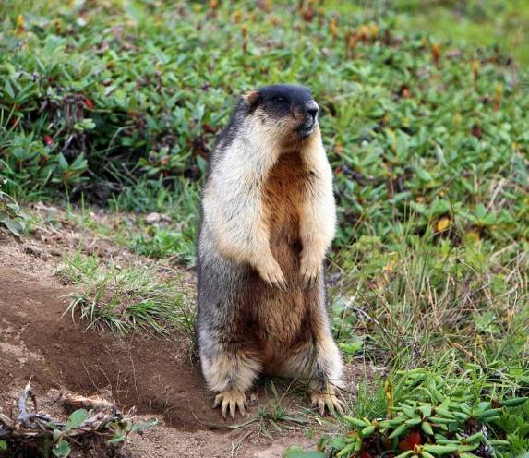
- Сурок
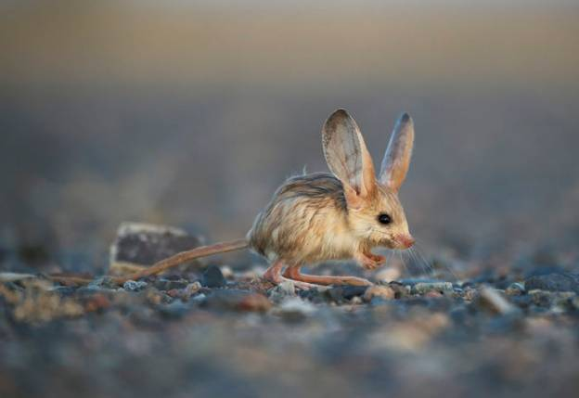
- Тушканчик большой
Примеры растений из Красной книги Чувашии
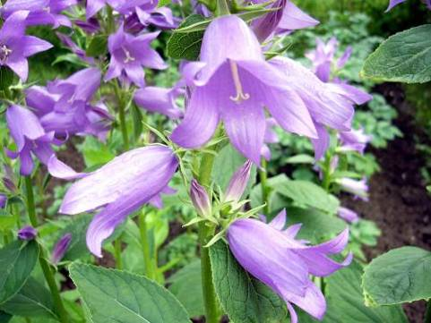 - Колокольчик персиколистный
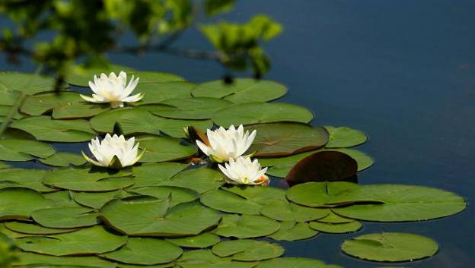
- Кувшинка белая
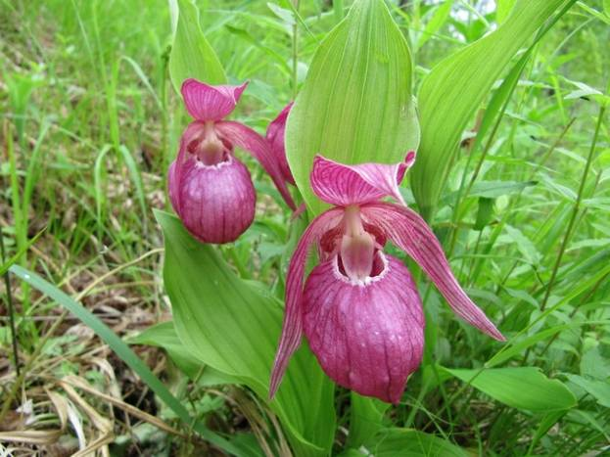
- Венерин башмачок

- Ландыш
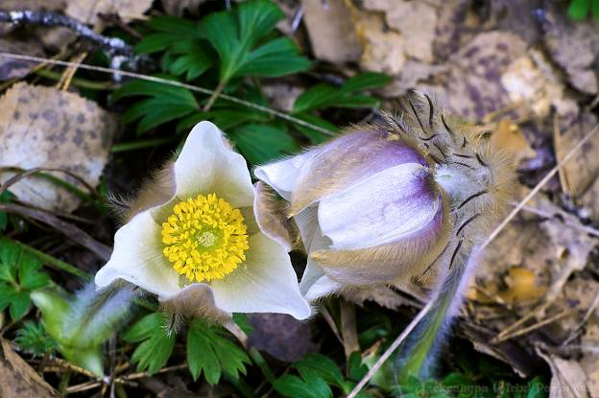
- Прострел весенний (сон-трава)
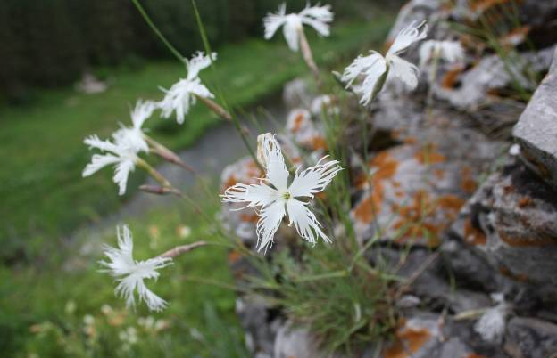
-Гвоздика
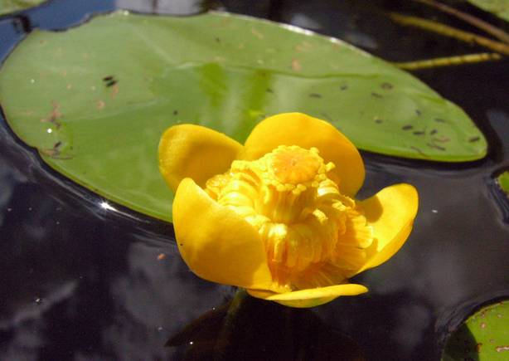 - Кубышка желтая
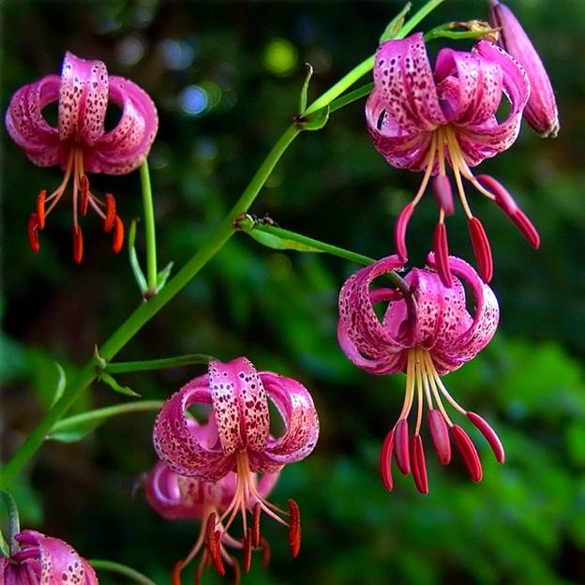
- Лилия саранка
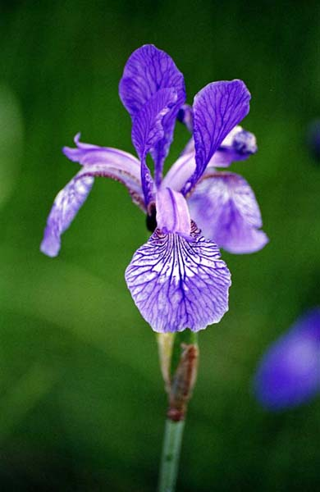- Касатик
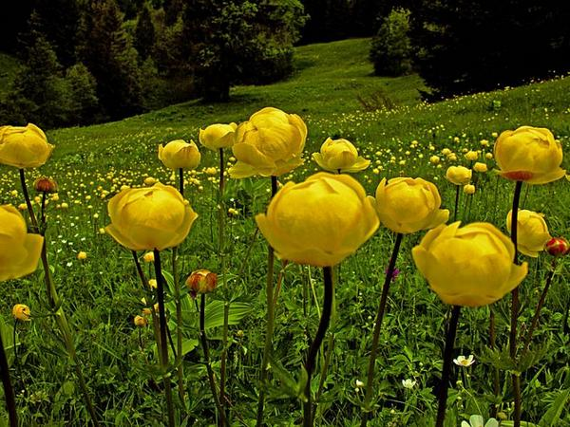 - Купальница европейская

8 Станция – Географическая.
Определение топографических знаков и азимута. Оценивается количество правильно определенных знаков и правильность определения азимута.
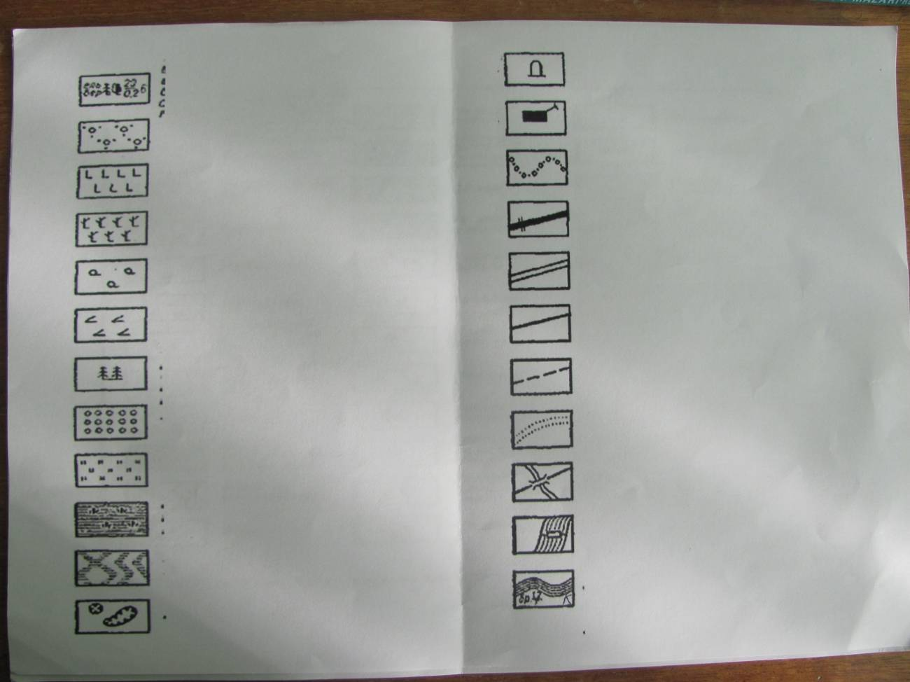

После прохождения всех станций команды сдают маршрутные листы.
Члены жюри подводят итоги и награждают команды, набравшие наибольшее количество баллов, в каждой параллели отдельно. Кубки являются переходящими и подписаны как - «Победителю квест-игры «Познай свой край»». Грамотами награждаются команды за конкурс плакатов.

